# 

Functioneel ontwerp

Naam: Randi Berkelaar

Leerling nummer: 2108388

Datum: 10-5-2022

Versie: 1.0

Inhoudsopgave

Inleiding 3

Betrokkenen 3

Functionaliteiten 3

Navigatiestructuur 4

Informatiebehoefte 4

Werkwijze 4

Priortering 5

# Inleiding

De webapplicatie moet niet te veel onnodige CSS effecten bevatten en geklik daarnaast moet applicatie de functionaliteiten hebben.

# Betrokkenen

De applicatie gaat gebruikt worden door de eigenaar en de medewerkers van het restaurant Excellent Taste en door de klanten die daar willen gaan dineren.

# Functionaliteiten

1. Klanten kunnen reserveren
2. Medewerkers inloggen
3. Medewerkers uitloggen
4. Obers hebben overzicht bestelling dranken
5. Koks hebben overzicht bestelling gerechten
6. Medewerkers zien overzicht reserveringen
7. Eigenaar inloggen
8. Eigenaar uitloggen
9. Eigenaar ziet overzicht Voorraden
10. Eigenaar kan het menu aanpassen
11. Eigenaar kan het menu toevoegen
12. Eigenaar kan het menu verwijderen
13. Eigenaar kan het medewerkers aanpassen
14. Eigenaar kan het medewerkers toevoegen
15. Eigenaar kan het medewerkers verwijderen
16. Bestelling opnemen
17. Klanten moeten een bon krijgen
18. Medewerkers kunnen bij houden welke klant niet komt opdagen en krijgen volgende keer een melding bij dezelfde klant.

# Navigatiestructuur

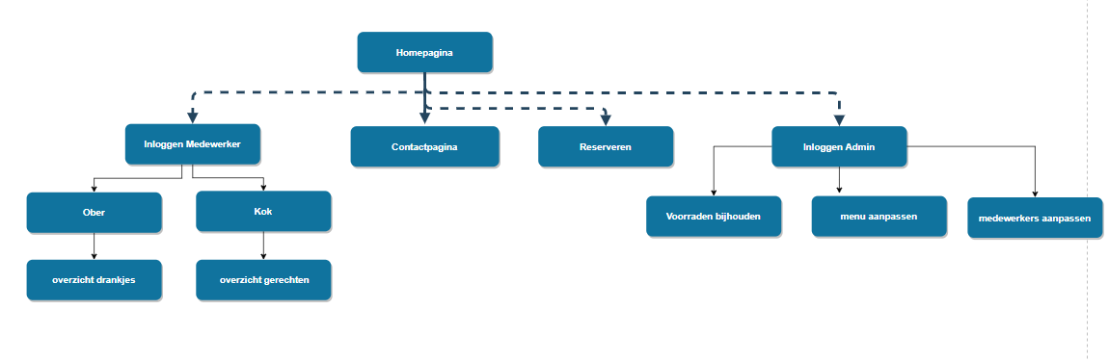

# 

# Informatiebehoefte

**Medewerkers zien:**

* overzicht reservering
* overzicht drank bestellingen
* overzicht gerechten bestellingen

**Eigenaar ziet een**

* overzicht voorraden
* overzicht menu
* melding als klant niet komt opdagen 2e keer

# Werkwijze

De eigenaar komt op de webapplicatie en logt in. Kan daarna de voorraad bekijken en het menu naar zijn wens aanpassen. Ook medewerkers kunnen gewijzigd worden.

De medewerkers komen op de webapplicatie en loggen vervolgens in. Kunnen dan op een lijst klikken van bestellingen drankjes of van gerechten.

# 

# Priortering

**Must have:** (eigenaar)inloggen, (eigenaar)uitloggen, reserveren, bestelling opnemen, overzicht reservering

**Should have:** uitloggen, bon krijgen, , menu aanpassen, bij houden welke klant niet komt opdagen en krijgen volgende keer een melding bij dezelfde klant

**Could have:** medewerkers aanpassen

**Won’t have: …**